親師專線Cloud School校務系統建置說明
一、注意事項
(1)2019/09/11(三)之前上Cloud School校務系統填畢
(2)2~6年級上網修誤即可(轉出入學生繕打與舊生資料更動)
(3)1年級新生資料，請1年級老師上系統繕打
二、cloud school校務系統
(1)進入cloud school校務系統教職員導師作業
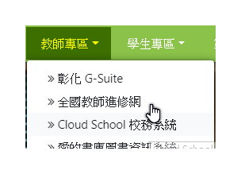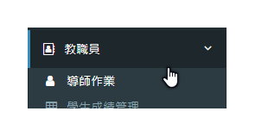
(2)用教師的帳號及密碼登入
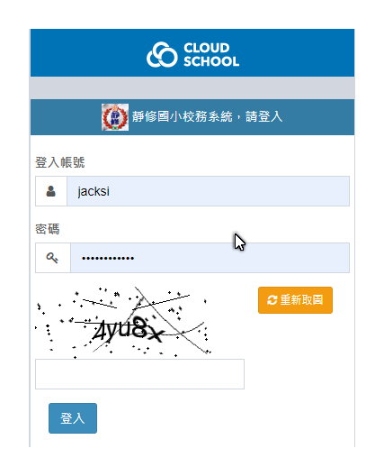
(3)學籍管理學生基本資料
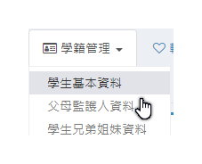
(4)輸入戶籍地址、居住地址、戶籍電話、通訊電話、緊急聯絡電話
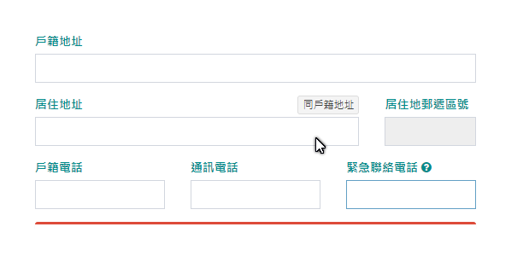
(5) 學籍管理父母監護人資料
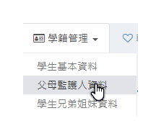
(6)輸入 父親姓名、母親姓名、父親手機、母親手機
